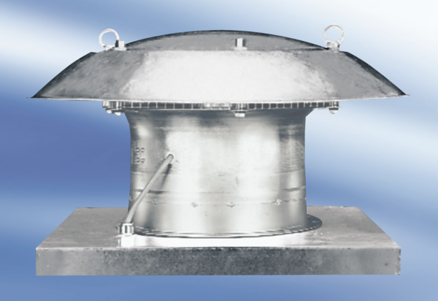Axiális tetőventilátor DZD 25/4 A-ExCsomagolási egység: 1 darabVálaszték: C
Termékszám: 0087.0760Gyártó: MAICO

